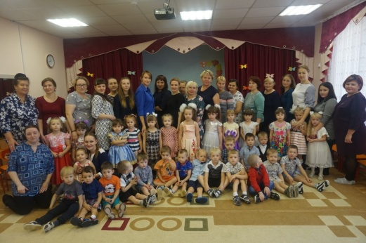

**Сценарий праздника «День девочек» в средней группе**

**Ведущая:**

Срывая новый лист календаря,  
День девочек сегодня отмечаем,  
Родительской любовью к ним горя,  
Своих «Джульет» заботой окружаем!

**Стих ребенок-мальчик:**

Есть День мамы, есть День папы,  
Ну а этот самый главный!  
День косичек, день юбчонок,  
Кукол день и день бантов.  
Во всём мире День девчонок,  
День платочков и цветов.

**Ведущая:**

Сегодня праздник не простой, сегодня праздник озорной.

Вы не думали, не знали, а на праздник к нам попали.

Итак, почтеннейшая публика! Прошу внимания!

Девочки волнуются, все в ожидании …

Бурные аплодисменты… Встречаем…

*(под музыку в музыкальный зал входят девочки)*

**Ведущая:**

Наши дети многое уже знают,

И очень любят отгадывать загадки.

Ребята, загадки принимайте,

Ответы называйте!

**Загадки**

У маленькой Катюшки

Уселся на макушке.

Не мотылек, не птичка,

Держит две косички.

(Бант)

Каждая девчонка знает,  
Что прическу украшает.  
Вещь мала, но не без толка,  
Держит волосы...

(заколка)

Сделали дочке,  
Красивую прическу.  
А теперь знать бы,  
Какое надеть ей…(платье)

Надели шарики на нити.  
Красиво очень, посмотрите!  
Блестят на солнце краше  
Они на шее нашей.  
(Бусы)

Часто я в него смотрюсь  
Передним кружусь, верчусь.  
Свои косы заплетаю  
И костюмчик поправляю.

(Зеркало)

Я хорошая игрушка –

Каждой девушке подружка.

Я могу сидеть в коляске,

Закрывать умею глазки.

(Кукла)

**Ведущая:**

Каждая девочка любит наряжаться. А какие украшения любят девочки?

**Ребенок-девочка:**

Куклы, банты и заколки,  
Платья пышные принцесс,  
Вот какой у нас девчушек,  
В этой жизни интерес.

**Воспитатель:**

Давайте соберем красивые бусы.

**Конкурс «Собери бусы»**

**Ведущая:**

Девочек милых нужно поздравить,  
Букет пожеланий важных составить.  
**Стихи**

С днем девочек сегодня  
Принцесс поздравим наших,  
Пусть с каждым днем становятся  
Счастливее и краше.

Чтоб пестрели на макушке  
Разноцветные банты.  
И улыбки их искрились,  
Как прекрасные цветы.

Косички и кудряшки,  
И платьица в горошек,  
Для вас найдем сегодня  
Мы сотни слов хороших.

Да здравствуют девчонки,  
С косичками и без!  
Пусть солнце улыбнется,  
Им с голубых небес!  
  
Мы всех вас поздравляем,  
И просим не сердится:  
Не всем же удается,  
Мальчишками родиться!  
**Ведущая:**

А давайте немного отдохнем, объявляем музыкальную паузу

**Музыкальная пауза «Самолет»**

**Ведущая:**

Интересно, а наши девочки дома маме помогают?

А как вы маме помогаете? Ну, вот сейчас мы это и проверим.

**Игра «Собери игрушки»**

**Стих ребенок-мальчик:**

Сегодня слышен смех веселый, звонкий,  
Сегодня дарят мальчики цветы.  
Примите поздравления девчонки!  
Девчонки всего мира, всей земли!

**Ведущая:**

Ребята, а что вы любите кушать по утрам?

Конечно, вкусную и полезную кашу!

А сейчас я вам предлагаю немного потанцевать.

**Танец «Каша-вкусняша»**

**Ведущая:**

День девочек — праздник сказочный,  
Провели мы его весело, ярко, красочно!  
Желаю прекрасных друзей обрести,  
Много забавных развлечений найти!  
**Ведущая:**

Праздник кончился друзья!

И вам желаем мы:

Быть красивыми, опрятными,

Модными и аккуратными,

Жизнерадостными быть

И с улыбкою дружить.

Ведь улыбка всем подходит

И из моды не выходит!

**Список используемой литературы:**

1. Загадки. [Электронный ресурс] //Режим доступа: http://zagadki-pro.ru/zagadki-s-otvetom-kukla/
2. Каша-вкусняша. [Электронный ресурс] //Режим доступа: https://yandex.ru/video/preview?filmId
3. Музыка. [Электронный ресурс] //Режим доступа: https://wwc.lalamus.mobi/
4. Музыкальная пауза «Самолет». [Электронный ресурс] //Режим доступа: https://yandex.ru/video/preview?filmId
5. Электронный режим доступа: https://nsportal.ru/detskiy-sad/scenarii-prazdnikov/2017/05/02/mezhdunarodnyy-den-devochek
6. Электронный режим доступа: https://www.maam.ru/detskijsad/mezhdunarodnyi-den-devochek-v-detskom-sadu-pokaz-mod.html

Подготовили и провели воспитатели:

Зубова Л.Н.

Дубоносова С.А.

Скулкина Я.В.